Проект
АДМИНИСТРАЦИЯ ЛЕНИНГРАДСКОЙ ОБЛАСТИ
КОМИТЕТ ПО СОХРАНЕНИЮ КУЛЬТУРНОГО НАСЛЕДИЯ ЛЕНИНГРАДСКОЙ ОБЛАСТИ

ПРИКАЗ

«___»____________2021 г. №___________________
г. Санкт-Петербург

Об установлении предмета охраны
объекта культурного наследия федерального значения
«Амфитеатр», 1797 г., входящего в состав объекта культурного наследия федерального значения «Ансамбль Гатчинского дворца и парка», расположенного по адресу: Ленинградская область, Гатчинский район, г. Гатчина, Дворцовый парк

В соответствии со статьями 9.1, 33, 47.3 Федерального закона от 25 июня 2002 года № 73-ФЗ «Об объектах культурного наследия (памятниках истории и культуры) народов Российской Федерации», статьей 4 закона Ленинградской области от 25 декабря 2015 года № 140-оз «О государственной охране, сохранении, использовании и популяризации объектов культурного наследия (памятников истории и культуры) народов Российской Федерации, расположенных на территории Ленинградской области», пунктом 2.1.1. Положения
о комитете по сохранению культурного наследия Ленинградской области, утвержденного постановлением Правительства Ленинградской области
от 24 декабря 2020 года № 850, приказываю:
- Установить предмет охраны объекта культурного наследия
федерального значения «Амфитеатр», 1797 г., входящего в состав объекта культурного наследия федерального значения «Ансамбль Гатчинского дворца
и парка», расположенного по адресу: Ленинградская область, Гатчинский район,
г. Гатчина, Дворцовый парк, поставленного под государственную охрану Постановлением Совета Министров от 30 августа 1960 года № 1327 «О дальнейшем улучшении дела охраны памятников культуры в РСФСР», согласно приложению
к настоящему приказу.
- Отделу по осуществлению полномочий Российской Федерации в сфере объектов культурного наследия комитета по сохранению культурного наследия Ленинградской области обеспечить внесение соответствующих сведений в Единый государственный реестр объектов культурного наследия (памятников истории
и культуры) народов Российской Федерации.
- Сектору осуществления надзора за состоянием, содержанием, сохранением, использованием и популяризацией объектов культурного наследия комитета по сохранению культурного наследия Ленинградской области обеспечить размещение настоящего приказа на сайте комитета по сохранению культурного наследия Ленинградской области в информационно-телекоммуникационной сети «Интернет».
- Настоящий приказ вступает в силу со дня его официального опубликования.
- Контроль за исполнением настоящего приказа возложить на заместителя председателя комитета по сохранению культурного наследия Ленинградской области, уполномоченного в области сохранения, использования, популяризации
и государственной охраны объектов культурного наследия (памятников истории
и культуры) народов Российской Федерации.

Заместитель Председателя Правительства
Ленинградской области – председатель
комитета по сохранению культурного наследия В.О. Цой
Приложение
к приказу комитета по сохранению культурного наследия
Ленинградской области
от «___» _____________2021 г.
№ _________________________

Предмет охраны объекта культурного наследия федерального значения
«Амфитеатр», 1797 г., входящего в состав объекта культурного наследия федерального значения «Ансамбль Гатчинского дворца и парка», расположенного по адресу: Ленинградская область, Гатчинский район, г. Гатчина, Дворцовый парк.

№  п/п | Виды предмета охраны | Предмет охраны | Фотофиксация
1 | 2 | 3 | 4
1. | Объемно-пространственное и планировочное решение территории | Историческое местоположение Амфитеатра в юго-западной части парка, между Лесной оранжереей, Сильвийскими воротами и Большими оранжереями, в границах территории объекта культурного наследия федерального значения «Ансамбль Гатчинского дворца и парка»;  историческое архитектурно-композиционное и объемно-пространственное решение территории, на которой расположен Амфитеатр,  композиционные и визуальные связи и раскрытия с основных пешеходных направлений парка. | № 11 на плане - объект культурного наследия федерального значения «Амфитеатр»  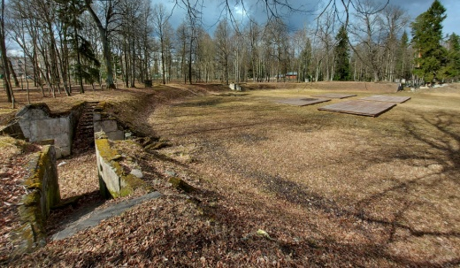
2. | Объемно-пространственное решение | Историческое расположение Амфитеатра;  центрально-симметричная радиальная композиция;*  в полной мере проект не реализован  исторические габариты, отметки высоты и конфигурация (круговая) Амфитеатра, включая арену, вал, вписанные в историческую планировочную структуру парка. | 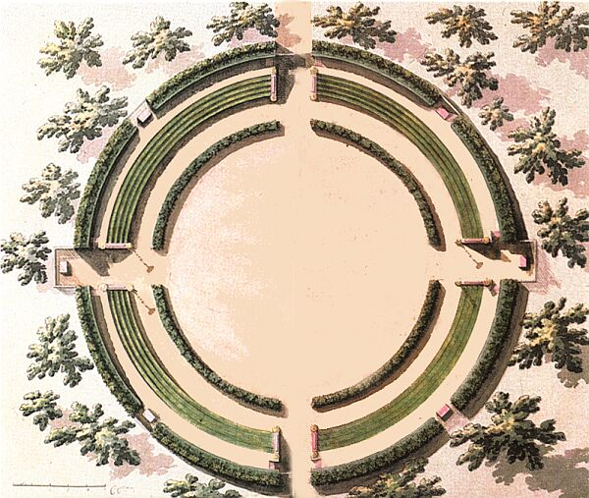
3. | Конструктивное решение | Историческая конструкция искусственного насыпного одернованного вала, включая каменную основу стен;  исторические подпорные стены проездов – местоположение (симметрично), габариты и конфигурация, высотные обметки, материал исполнения (пудостский камень);  Исторические лестницы (восемь) – местоположение (по одной в каждой подпорной стене), габариты и конфигурация, материал исполнения (черницкий камень). | 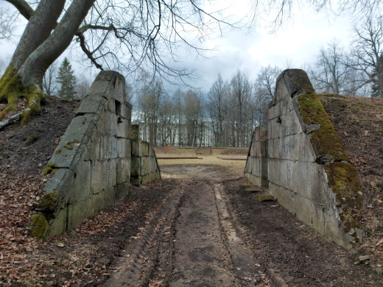  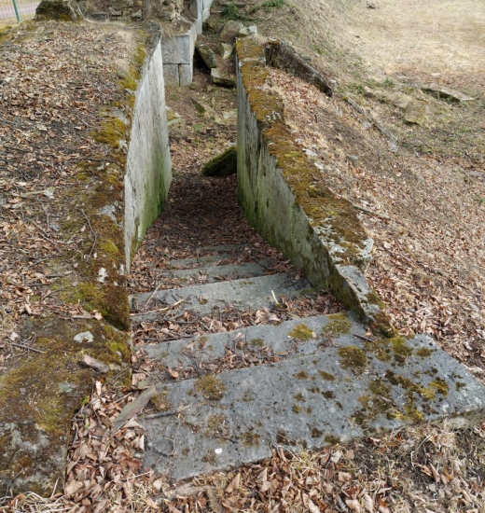
4. | Архитектурно-художественное решение: | Историческое оформление подпорных стенок – с каменной накрывочной плитой из пудостского камня, имитирующий карниз слабого выноса.  Исторические постаменты под скульптуры* – местоположение на гребне валов (4 участка) и при двух проходах, габариты и конфигурация (четырехгранные), высотные отметки, материал исполнения (пудостский камень),  *исторически скульптуры не были установлены  Декоративное оформление постаментов – филенки с фигурными углами, профилированные карнизы (венчающий и цокольный). | 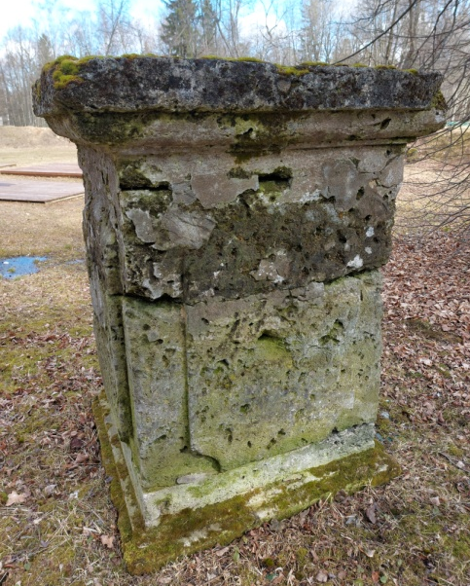

* Предмет охраны может быть уточнен при проведении дополнительных научных исследований.

